Министерство образования и науки Российской Федерации

Федеральное государственное бюджетное образовательное учреждение

высшего образования

**«Пермский национальный** **исследовательский политехнический университет»**

Факультет прикладной математики и механики

Кафедра Вычислительной математики и механики

Направление 09.03.02 Информационные системы и технологии

**О Т Ч Е Т**

по учебно-исследовательской работе

**«Оценка безопасности рабочего места студента»**

**Выполнил:**

студент гр. ИСТ-14-1б

Кандаков А.А.

**Принял:**

Бердышев О.В.

**Пермь  2018**

**Выделение рабочего места в совокупности помещений, открытых площадок или технологического процесса.**

В качестве объекта исследования было выбрано рабочее место автора работы, студента ПНИПУ, ФПММ, группы ИСТ-14. Располагается рабочее место в студенческом общежитии, девятиэтажном кирпичном здании, на четвертом этаже в трехместной комнате на 26 кв. м. (соответственно граничит еще с двумя рабочими местами подобного рода).

Рабочее время выпадает преимущественно на темное время суток. Из оборудования имеется:

* Деревянный стол
* Деревянный стул
* Ноутбук
* Компьютерная мышь
* Сетевой удлинитель
* Wi-Fi роутер
* Настольная лампа

**Определение перечня потенциальных опасных и вредных производственных факторов.**

1. Повышенное значение напряжения в электрической цепи, замыкание которой может пройти через тело человека
2. Недостаточная освещенность рабочего места
3. Повышенная или пониженная температура воздуха рабочей зоны
4. Повышенный уровень шума на рабочем месте
5. Повышенный уровень электромагнитных излучений.

**Источники проявления опасности.**

***Повышенное значение напряжения в электрической цепи, замыкание которой может пройти через тело человека***

1. Сетевой удлинитель (Pilot L) [1]
2. Настольная лампа (Lival asymmetria pl11) [2]

# Блок питания для ноутбука (Dell PA-12 Family) [3]

***Недостаточная освещенность рабочего места***

1. Окно, как источник естественного света
2. Настольная лампа (Lival asymmetria pl11) [2]

***Повышенная или пониженная температура воздуха рабочей зоны***

1. Окно
2. Батарея

***Повышенный уровень шума на рабочем месте***

1. Ноутбук (Samsung 900X4C) [4]

***Повышенный уровень электромагнитных излучений***

1. Wi-Fi роутер (TP-LINK TL-WR841N) [5]

**Определение фактических и допустимых значений параметров каждого источника опасности**

***Повышенное значение напряжения в электрической цепи, замыкание которой может пройти через тело человека***

Согласно ГОСТ 29322-2014 «Напряжения стандартные» пункт 3.1, номинальное напряжение трехфазных систем переменного тока с напряжением 100-1000В будет равно 230В. Допускаемое напряжение согласно ГОСТ 12.1.038-82 «Электробезопасность. Предельно допустимые значения напряжений прикосновения и токов» [6] и с учетом, установленного в цепи автомата TDM SQ0204-0015 (режим работы электроустановки аварийный, вид электроустановки - производственная, напряжение до 1000В, вид тока - переменный 50Гц, продолжительность воздействия более 1с, т.к. мы не знаем сколько будет длиться воздействие на человека, поэтому выбираем допустимое напряжение U=20 B и ток I=6 мА. Согласно ГОСТ 12.1.038-82 «Предельно допустимые значения напряжений прикосновения и токов» при аварийном режиме производственных электроустановок напряжением до 1000 В с глухозаземленной или изолированной нейтралью и выше 1000 В с изолированной нейтралью предельно допустимое значение напряжения прикосновения при продолжительности более 1,0с не должно превышать ϕ1d =20В.

***Недостаточная освещенность рабочего места***

На рабочем месте иметься два потенциальных источника света, настольная лампа и окно. Так как рабочее место задействовано преимущественно в темное время суток и окно закрыто плотными шторами, исключим его из расчетов.

Настольная лампа имеет световой поток в размере 900 Лм. [7].

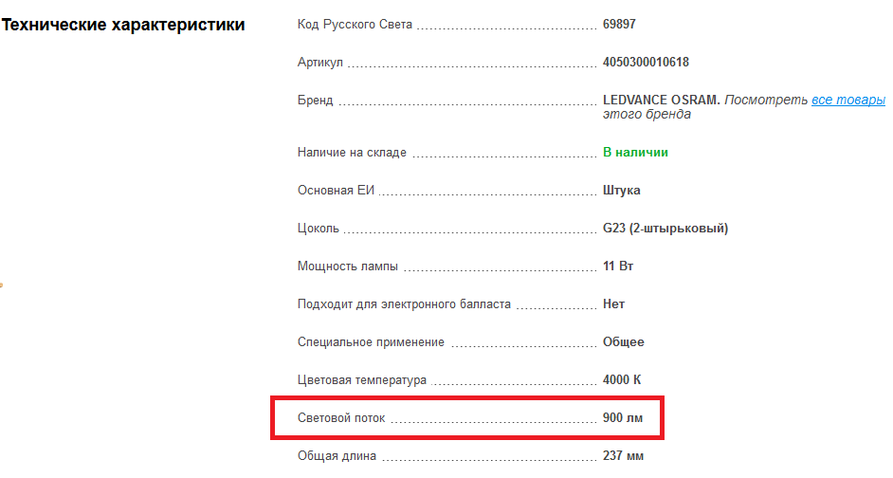



Проведем расчет освещенности помещения следующим образом. Определим световой поток от источников света по формуле

$$F=hnF_{л}N,$$

где $F_{л}$— световой поток одной лампы;

$N$— число люстр в помещении;

$n$— число ламп в светильнике;

$h$— коэффициент использования светового потока, определяемый с помощью коэффициентов отражения потолка, стен и пола, а также индекса помещения.

Вычислим индекс помещения по формуле:

$$I=\frac{S}{h(a+b)}$$

где $S-$ площадь помещения $(м^{2})$;

$h-$ расчетная высота люстры (м);

а – ширина помещения (м);

b – длина помещения (м).

В данном случае $S=26, h=1,4, a=4,3 , b=6$. Тогда $I=\frac{26}{1,4(4,3+6)}=1,8$.

Коэффициенты отражения определим из таблицы

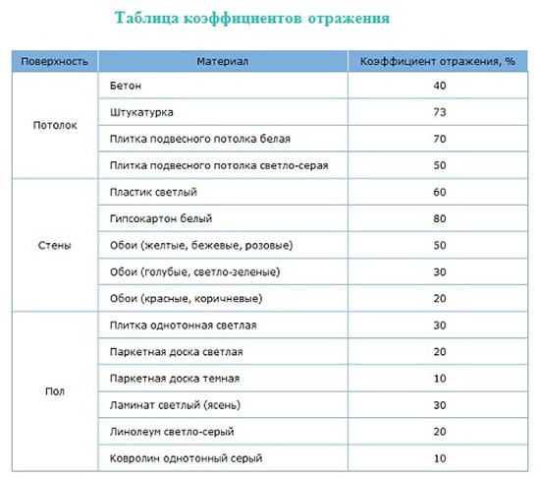

Коэффициенты отражения:

- потолок: 0.73

- стены: 0.5

- пол: 0.3

Коэффициент использования светового потока найдем по таблице:

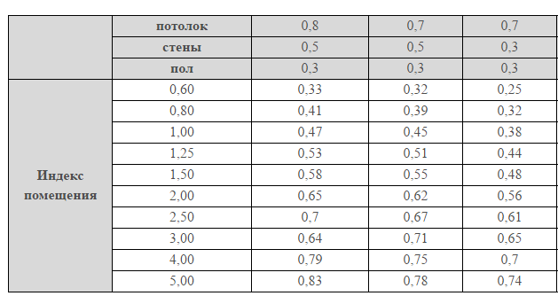

Исходя из определённых значений, коэффициент использования светового потока $h=0,62.$

Подставив данные в формулу, получим значение светового потока

$$F=hnF_{л}N=0,62*1*900*1=558$$

Освещённость рабочего места можно определить по формуле

$E=\frac{F}{S}=\frac{558}{26}=21,46 лк=$ ϕ2

Согласно СНиП 23-05-95 [8] «Естественное и искусственное освещение» определяем допустимое значение освещенности.

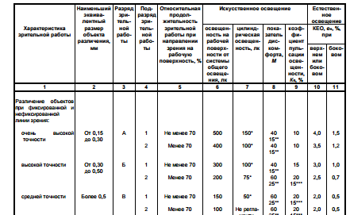

Так как работа происходит с вычислительной техникой, а именно с документами, то наименьшим знаком будет являться точка. Средний размер точки принимаем 0.35 мм. Выбираем значения, соответствующие высокой точности ϕ2d=300лк

***Повышенная или пониженная температура воздуха рабочей зоны***

Погодная станция Buro H106AB, согласно официальному сайту [12] имеет следующие характеристики:

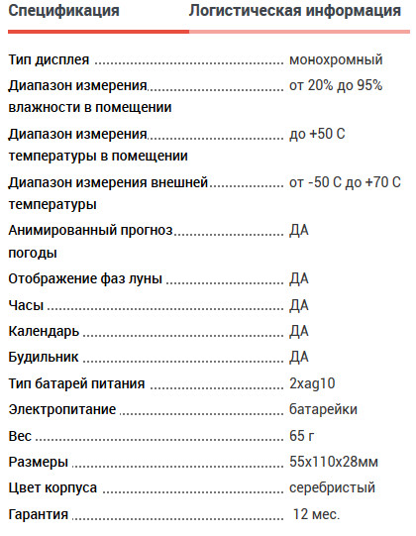

Исходя из гарантии в 12 месяцев, прибор выдаёт актуальную информацию в 170 С.

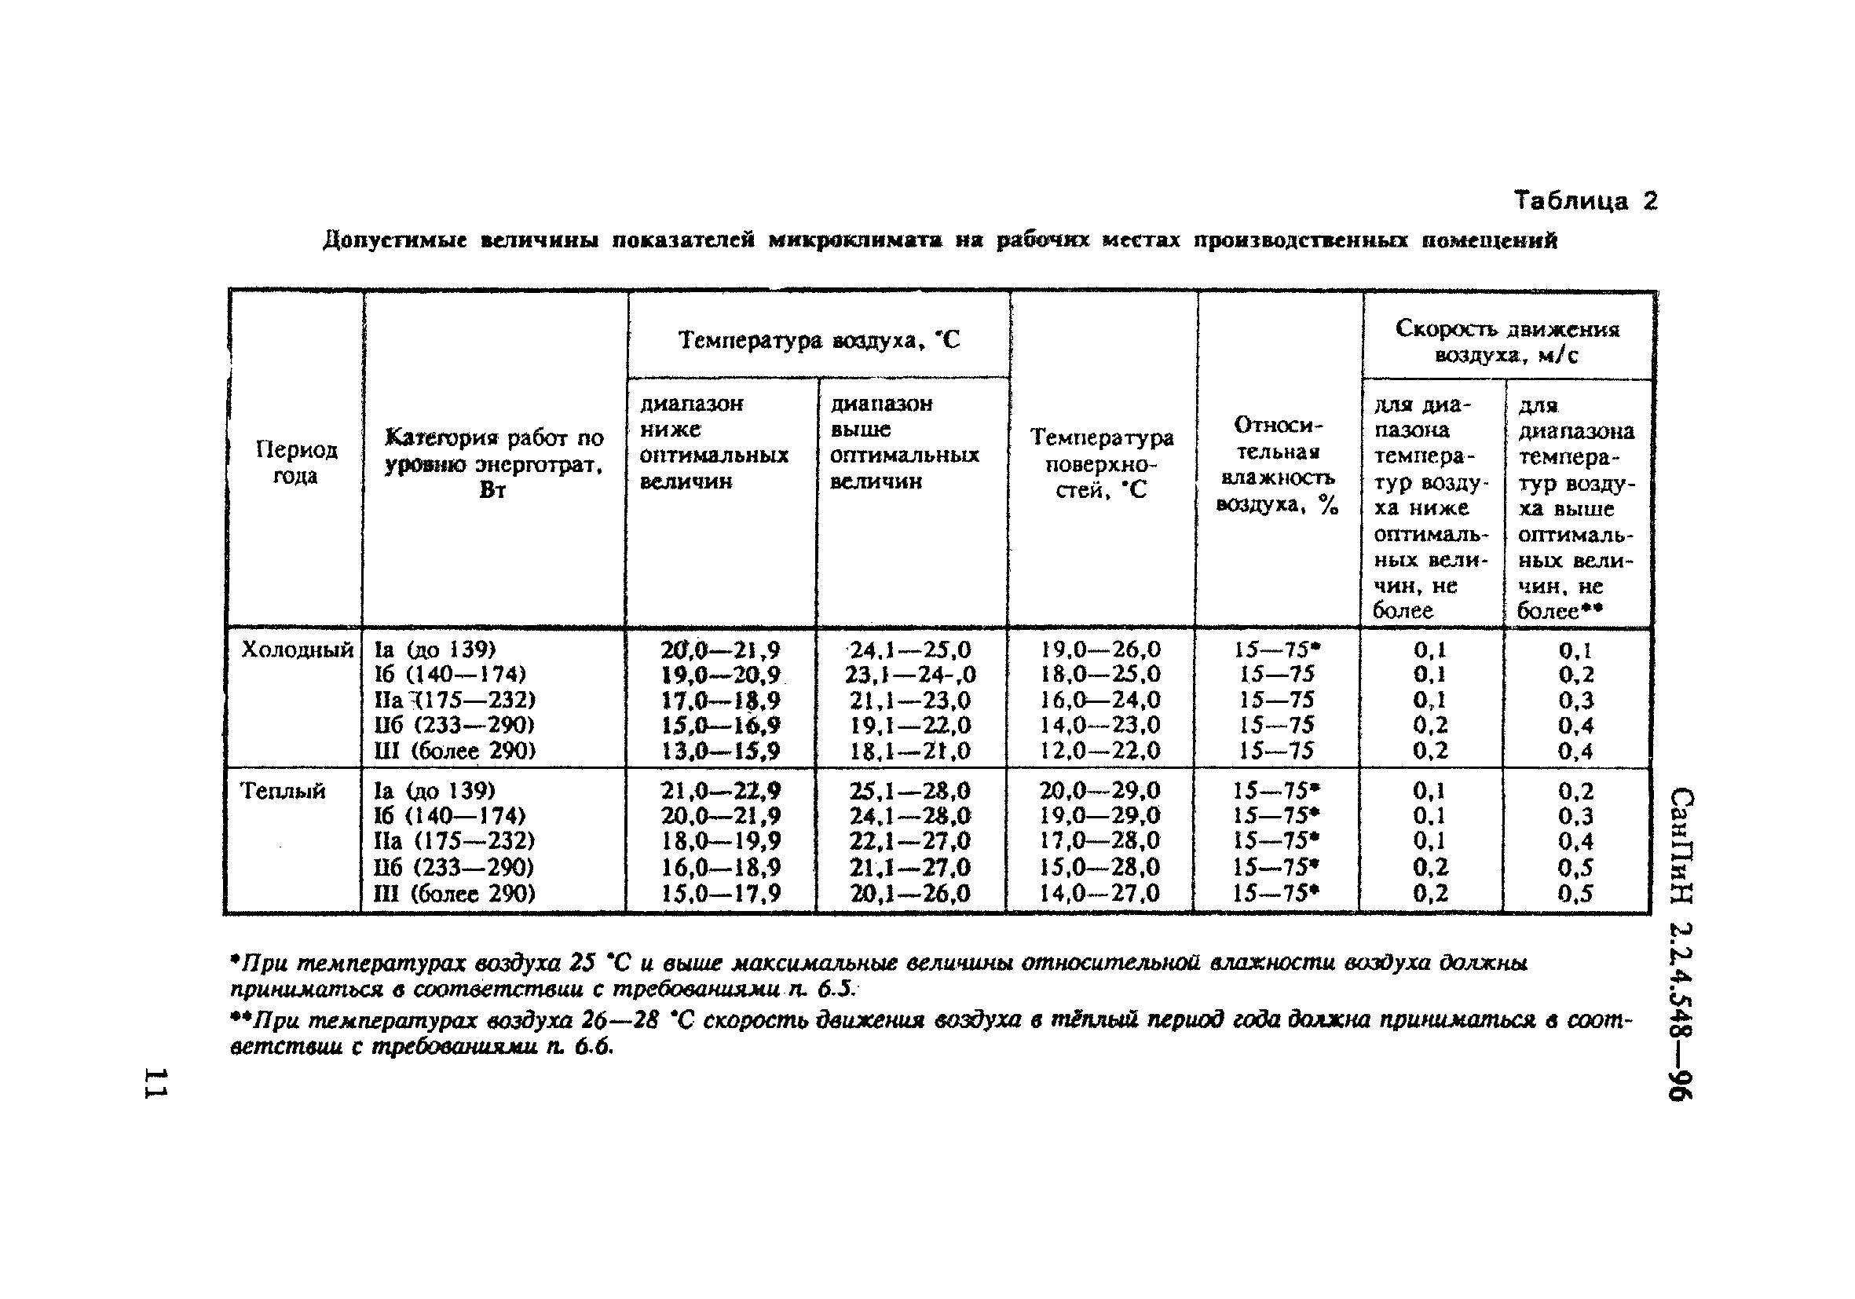

Работа протекает в положении сидя, не требуя значительных мышечных движений, трата примерно 2 250 - 2 450 килокалорий.

Таким образом, вид деятельности принадлежит первой группе.

Согласно СанПиН 2.2.4.548-96 «Гигиенические требования к микроклимату производственных помещений» [9] в холодный период года ϕ3d = 220 – 240 С, а в теплый период года ϕ3d = 230 – 250 С.

***Повышенный уровень шума на рабочем месте***

Ноутбук Samsung 900X4C, согласно документации [4] имеет уровень шума при нагрузке на систему в размере $φ_{4}$ 41 дБ.

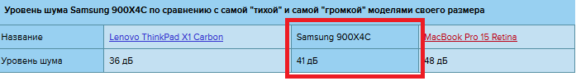

Нормирование уровня шума описано в документе ГОСТ 12.1.003-83 [10] «Система стандартов безопасности труда. Шум. Общие требования безопасности», и осуществляется исходя из вида трудовой деятельности или степени её тяжести. Согласно классификации рассматриваемый вид деятельности является напряженным трудом 1 степени с легкой или средней физической нагрузкой. Норма шума при этом равна ϕ4d = 70 дБ.

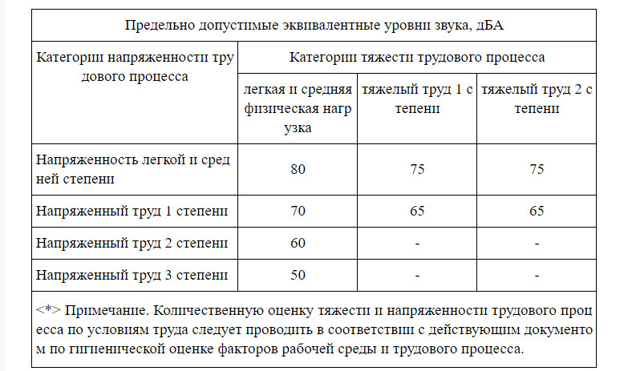

***Повышенный уровень электромагнитных излучений.***

Мощность роутера равна 0,1 Вт [5]. При расчете 100 мВт = 20 dBm.

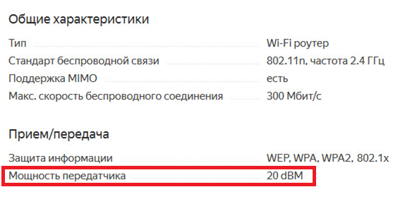

Согласно СанПиН 2.2.4/2.1.8.055-96 [11] "Электромагнитные излучения радиочастотного диапазона (ЭМИ РЧ)", используемые в условиях производства источники ЭМИ РЧ, если они не работают на открытый волновод, антенну или другой элемент, предназначенный для излучения в пространство, и их максимальная высокочастотная мощность согласно паспортным данным не превышает: ϕ5d = 0,2 Вт - в диапазоне частот 30 МГц - 300 ГГц.

**Вычисление показателей безопасности источников опасности**

1. ***Повышенное значение напряжения в электрической цепи, замыкание которой может пройти через тело человека.***

$b_{1}$ = 0 т.к. фактическое значение превышает допустимое (230 В > 20 В)

1. ***Недостаточная освещенность рабочего места***

$b_{2}=0,$ т.к. фактическое значение = 36,54 лк, а допустимое = 300 лк. Освещенность гораздо ниже допустимой.

1. ***Повышение или понижение температуры воздуха рабочей зоны***

Очевидно, что $b_{3}=0,$ т.к. фактическое значение = +17 °C, допустимое = +24 °C (берем допустимое значение в зимнее время, так как исследование проводились зимой).

1. ***Повышенный уровень шума на рабочем месте;***

$b_{4}=\frac{50-41}{50}=0,18,$ т.к. фактическое значение = 36 дБ, допустимое = 50 дБ.

1. ***Повышенный уровень электромагнитных излучений***

$b_{5}=\frac{0,2-0,1}{0,2}=0,5,$ т.к.фактическое значение = 0,1 Вт, допустимое = 0,2 Вт.

**Вычисление показателя безопасности рабочего места**

Показатель безопасности рабочего места рассчитаем по следующей формуле:

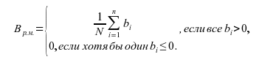

Здесь N – число рассматриваемых источников опасных и вредных производственных факторов.

$B_{рм}=0$**, т.к. показатель безопасности по напряжению ( $b_{1})$ равен 0.**

**Заключение**

Исследование показало, что рабочее место не отвечает требованиям безопасности. Необходимо принять меры для устранения некоторых источников опасности.

**Источники**

1. <https://www.svyaznoy.ru/catalog/notebook/6667/1631008?utm_medium=cpc&utm_content=1631008&utm_campaign=pricelist&utm_source=yandexmarketpr&utm_term=acc_comp_setfiltr_Pilot_L18&ymclid=211413080641650400800002>
2. <http://www.svetelectrosnab.ru/items_2025.htm>
3. <https://dell-battery.ru/prod/originalnyi-blok-pitaniya-dell-pa-12-195v-334a>
4. <https://product-test.ru/notebooks/900x4c/obzor>
5. <https://market.yandex.ru/product/2405607/spec?track=tabs>
6. <http://docs.cntd.ru/document/5200313>
7. <http://russvet.ru/products/7205/334354/>
8. <http://docs.cntd.ru/document/871001026>
9. <http://www.tehbez.ru/Docum/DocumShow_DocumID_333.html>
10. <https://znaytovar.ru/gost/2/GOST_12100383_SSBT_SHum_Obshhi.html>
11. <http://www.vashdom.ru/sanpin/224_218055-96/>
12. <http://buro-tech.ru/catalog/item/440850/>